嘉義大學105學年度慈暉五月學生安全宣導
暨全民國防教育宣導活動成果照片
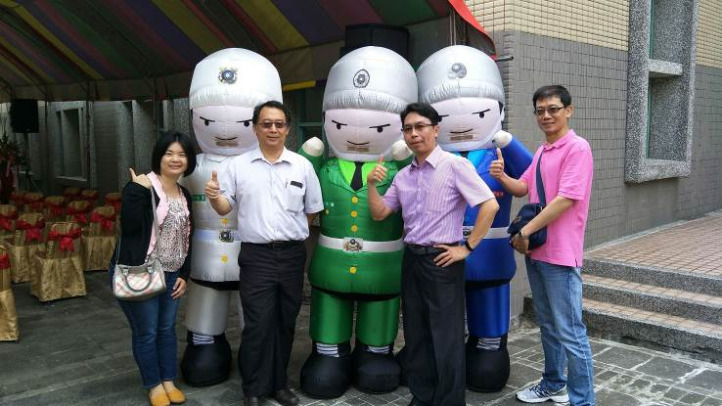 | 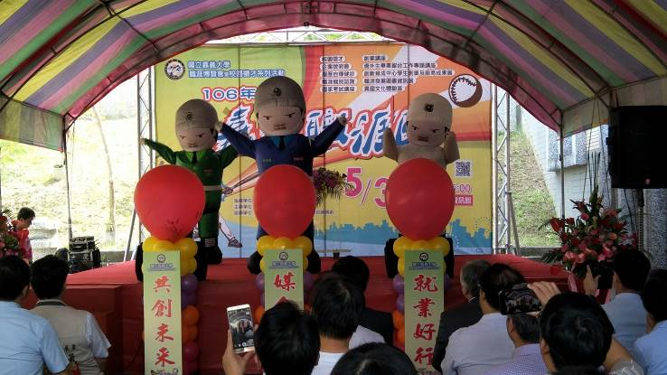
時間：106年5月3日 地點：嘉義大學圖書館  內容：邀請三軍儀隊娃娃開幕式表演 | 時間：106年5月3日 地點：嘉義大學圖書館  內容：邀請三軍儀隊娃娃開幕式表演
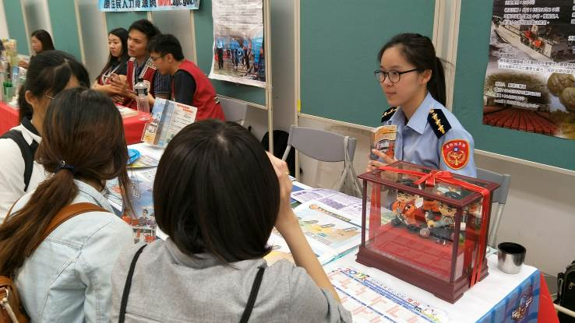 | 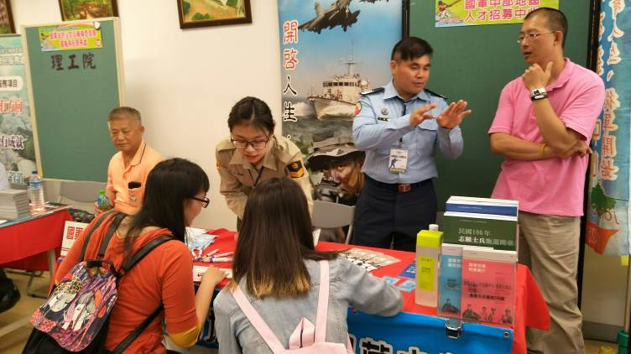
時間：106年5月3日 地點：嘉義大學圖書館  內容：邀請海巡署招募宣導 | 時間：106年5月3日 地點：嘉義大學圖書館  內容：邀請國軍人中心招募宣導
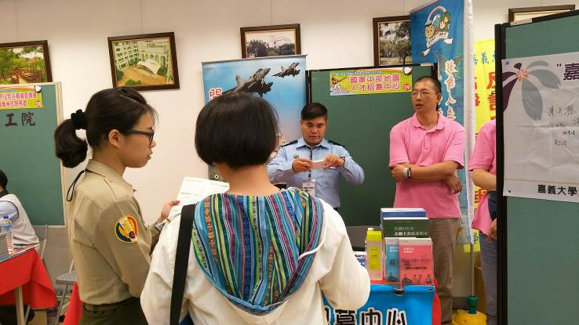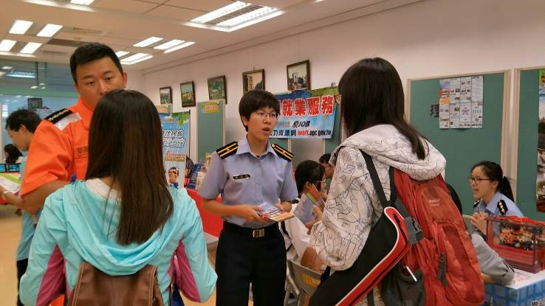 | 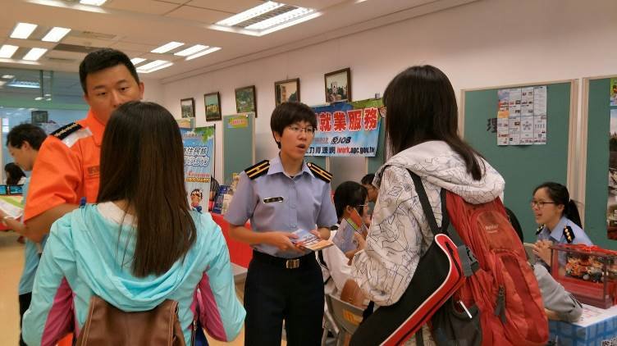
時間：106年5月3日 地點：嘉義大學圖書館  內容：邀請國軍人中心招募宣導 | 時間：106年5月3日 地點：嘉義大學圖書館  內容：邀請海巡署招募宣導

